
Servicio Nacional De Aprendizaje

Caja Negra del Proyecto

EduMultiPro

Que para obtener el título de:
Tecnólogo en Análisis y desarrollo de software

Presenta:
-Johan Madrigal
-Alejandra Villazón
-Santiago Moralez
-Oscar Cruz

Director:
Instructor. Luis Fernando
Bogotá Ficha-2925960 Noviembre2025

Pruebas De Caja Negra: CRUD Aula
Responsable: Administrador y Profesor
Nombre del caso: Creación de Aula
Descripción de la prueba:
Completar el formulario de creación de aula, ingresando distintos valores en los campos y verificando que el sistema solo permita el registro si todos los campos obligatorios están correctamente diligenciados.
Pre- Condiciones:
- El usuario debe tener rol de administrador o profesor.
- Deben existir previamente materias, cursos y profesores registrados para poder seleccionarlos.
Entrada:
- Nombre del aula (obligatorio)
- Materia (obligatoria)
- Curso (obligatorio)
- Profesor (obligatorio)
Salida:
Aula creada correctamente.
Resultados esperados:
-Si falta alguno de los campos obligatorios, el sistema mostrará un mensaje de error y no permitirá guardar el aula.
-Si todos los campos se diligencian correctamente, se registrará el aula con éxito.

Resultados reales:
El sistema valida que todos los campos estén completos antes de crear el aula.
Al completar correctamente el formulario, el aula se registra exitosamente.

Mensaje de error indicando que estos campos son obligatorios y no puede estar vacío
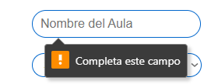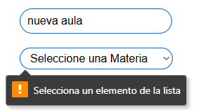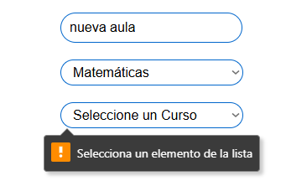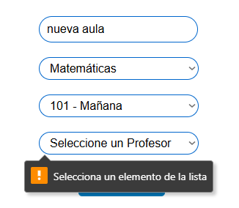

Después de escribir todos los campos de manera correcta, aparecerá una ventana emergente indicando que el aula se creó exitosamente.
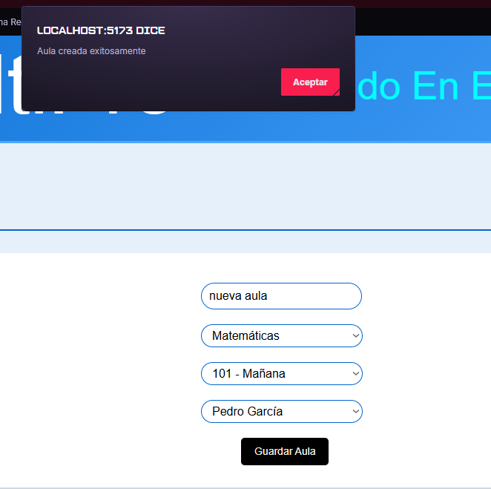
Se puede evidenciar que el campo queda registrado en la base de datos.
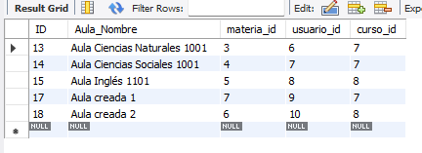

Modificación de Aula
Responsable: Administrador y Profesor
Nombre del caso: Modificación de Aula
Descripción de la prueba:
Editar los datos de un aula existente, modificando uno o varios campos del formulario. Se valida que el sistema permita actualizar solo si los campos obligatorios están completos.
Pre- Condiciones:
1. El usuario debe tener rol de administrador o Profesor.
2. Debe existir al menos un Aula registrado en el sistema.
Entrada:
- Nombre del aula (obligatorio)
- Materia (obligatoria)
- Curso (obligatorio)
- Profesor (obligatorio)
Salida:
Aula modificada correctamente.
Resultados esperados:
-Si algún campo obligatorio queda vacío, el sistema mostrará un mensaje de error y no guardará los cambios.
-Si todos los campos están correctos, el aula se actualizará exitosamente.
Resultados reales:
El sistema muestra alertas cuando faltan datos.
Con los campos completos, la modificación del aula se realiza correctamente.

Mensaje de error indicando que estos campos son obligatorios y no puede estar vacío
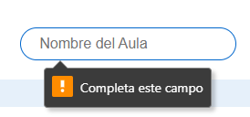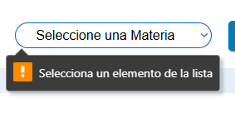
Después de escribir todos los campos de manera correcta, aparecerá una ventana emergente indicando que la modificación se realizó exitosamente.
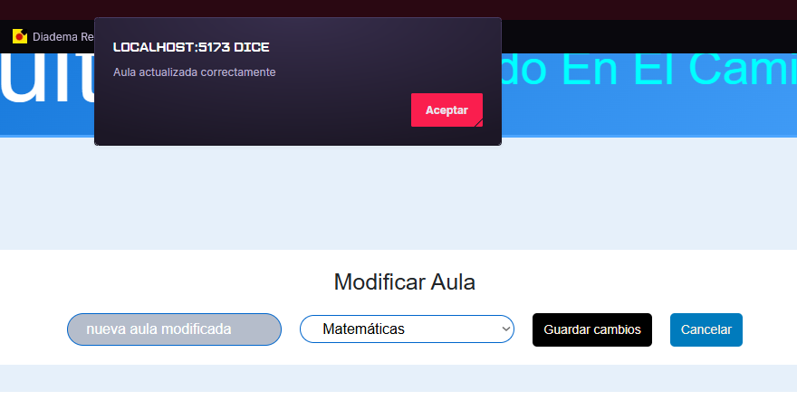
Se puede evidenciar la modificación en la base de datos
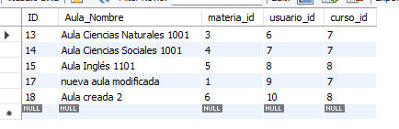

Eliminación de Aula
Responsable: Administrador y Profesor
Nombre del caso: Eliminación Aula
Descripción de la prueba:
Seleccionar un aula existente y eliminarla. Se verifica que el sistema solicite confirmación antes de eliminar y que, tras la eliminación, el aula desaparezca de la lista.
Pre- Condiciones:
- El usuario debe tener rol de administrador o Profesor.
- Debe existir al menos un aula registrada.
Entrada:
- Selección del aula a eliminar.
- Confirmación de eliminación (Sí/No)
Salida:
Aula Eliminada Exitosamente
Resultados esperados:
-El sistema mostrará una ventana de confirmación antes de eliminar el aula.
-Si se confirma, el aula se eliminará y dejará de mostrarse.
-Si se cancela, no se realizará ninguna acción.
Resultados reales:
El sistema solicita confirmación antes de eliminar.
Si el usuario acepta, el aula se elimina con éxito; si cancela, no se ejecuta ningún cambio.

Mensaje que nos pregunta si queremos eliminar el aula o no.
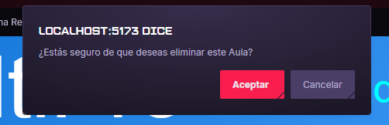

Después de confirmar que, si queremos eliminar el aula, aparecerá una ventana emergente indicando que la eliminación se realizó exitosamente.
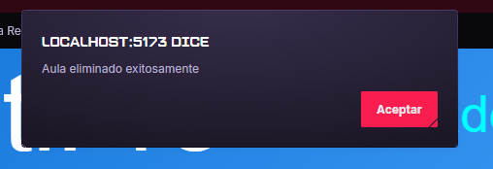

Se puede evidenciar la eliminación en la base de datos
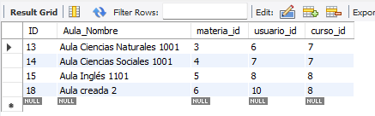

Consultar Aula
Responsable: Administrador y Profesor
Nombre del caso: Consultar Aula
Descripción de la prueba:
El administrador y profesor accede al módulo de Aulas y busca un aula por nombre, materia, curso o profesor. El sistema muestra la información registrada del aula.
Pre- Condiciones:
1. El aula debe existir en el sistema.
- Solo el administrador y profesor podrá consultar aulas.
Entrada:
-Parámetros de búsqueda:
- Nombre
- Materia
- Curso
- Profesor
-Selección del aula consultada
Salida:
Visualización correcta de la información del aula.
Resultados esperados:
-Se muestran las aulas registradas en el sistema.
-Si no existe coincidencia, mostrar mensaje indicando que el aula no fue encontrada.
Resultados reales:
El administrador y profesor tendrá acceso a una tabla donde encontrará todas las aulas registradas y posteriormente podrá ver los datos asociados a esa aula, si el aula no existe saldrá un mensaje indicando que no se ha encontrado el aula buscada.

Tabla en la que el administrador puede ver las aulas registradas
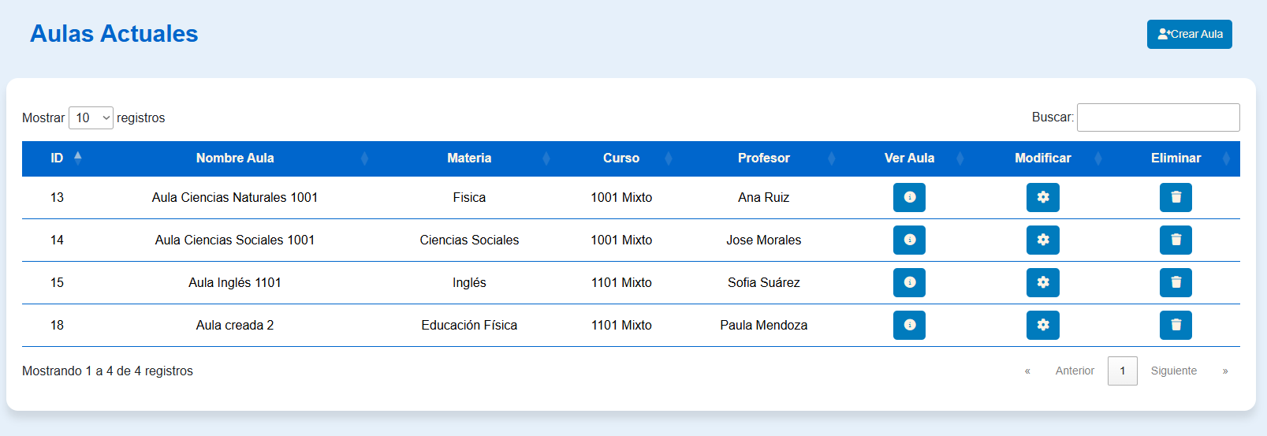

Mensaje que nos sale cuando buscamos a un aula que no existe dentro del sistema
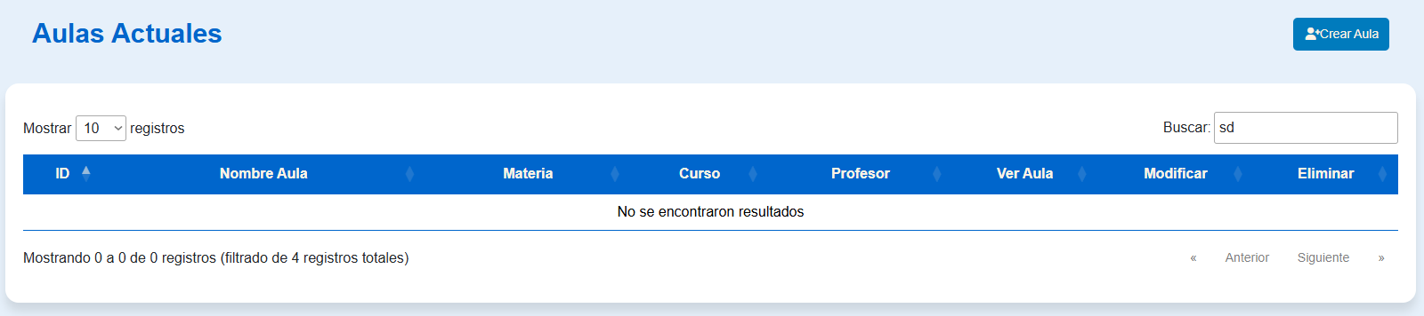
Tabla en la que el profesor puede ver las aulas registradas
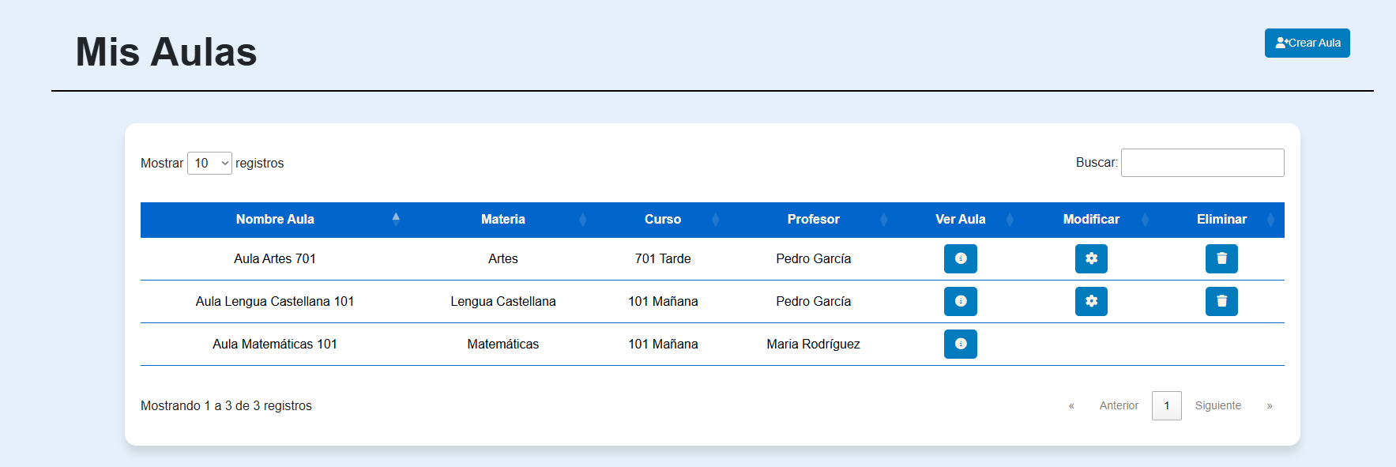

Una vez seleccionamos un aula podemos ver su contenido de manera exitosa
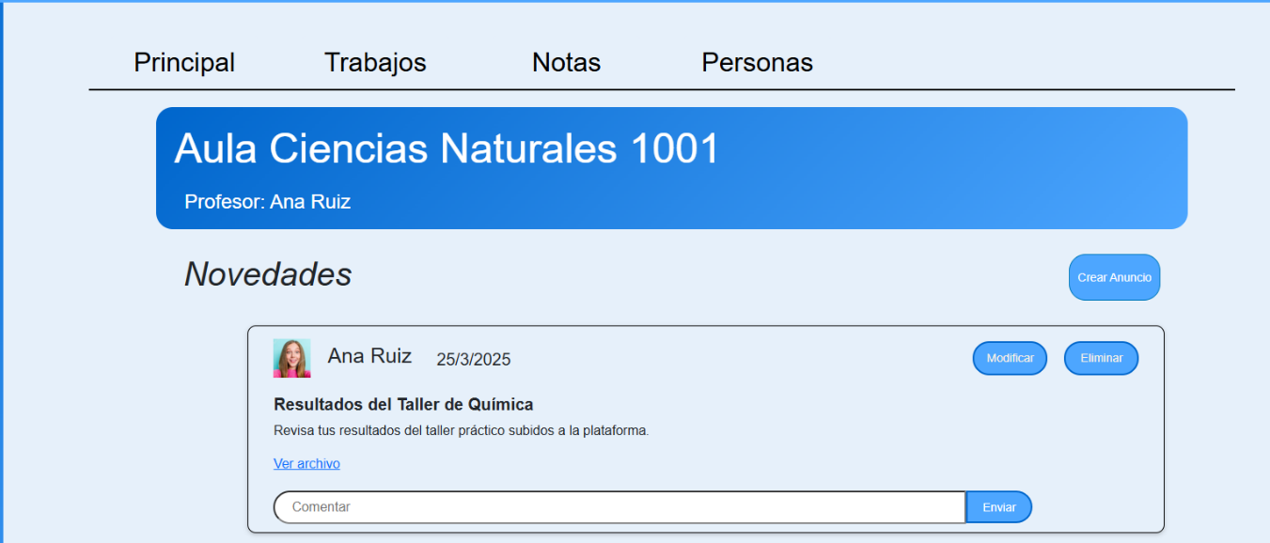

Se puede ver la evidencia de las aulas registradas en la base de datos


